09.06.2020 – kl. IV - matematyka
Zamieszczam odpowiedzi do zadań przed klasówką ze str. 219
Zaczynamy nowy dział PROSTOPADŁOŚCIANY I SZEŚCIANY

Przerabiamy lekcję – Opis prostopadłościanu. (podręcznik str. 222-228)

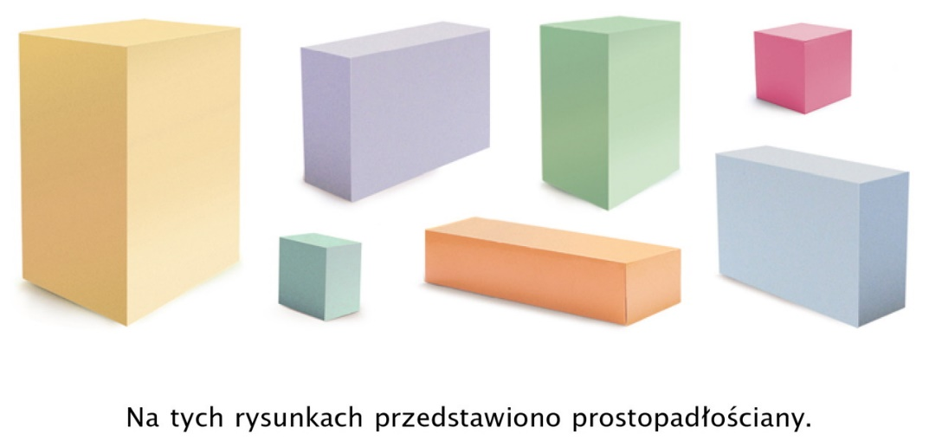
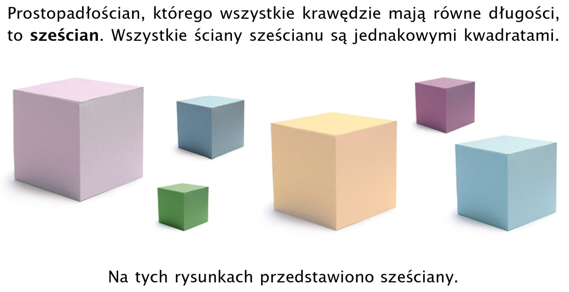
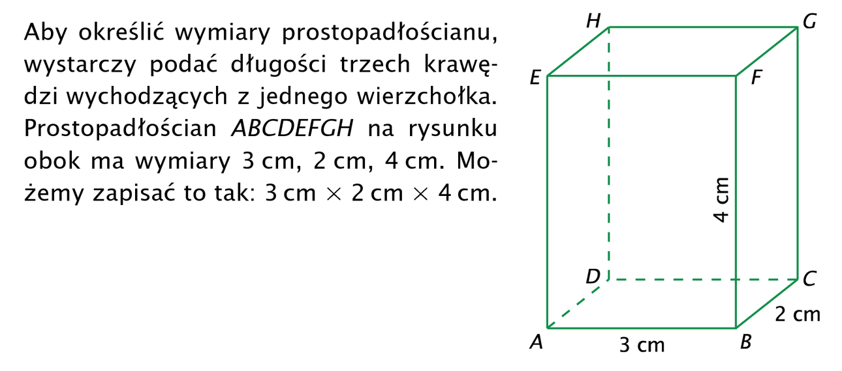

Przeanalizuj i rozwiąż materiał udostępniony na Waszych kontach na stronie www.epodreczniki.pl
Znajdziesz tam filmiki instruktażowe ułatwiające zrozumienie tematu i wykonanie zadań. Zadania, te które da się zrobić online, proszę wykonać do dnia 10.06.2020. Po tym terminie mogą podlegać ocenie.

